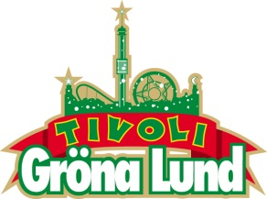

Pressmeddelande 2015-12-16

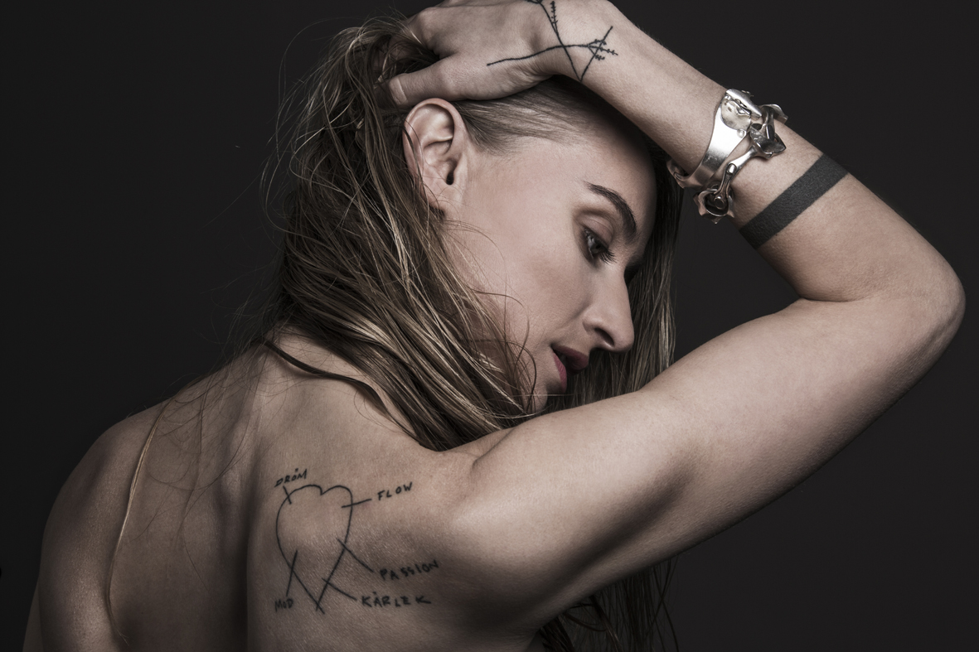SILVANA IMAM TAR GRÖNANS STORA SCEN MED STORM **Hon är rapparen från den kreativa managementlabeln RMH Sweden som blivit utnämnd till Årets textförfattare, blivit Grammisnominerad, P3 Guldnominerad och prisad på QX-galan. Idag kan vi avslöja att hon också är den senaste bokningen till Gröna Lunds konsertsommar 2016. Den 12 maj kl. 20.00 välkomnar vi Silvana Imam upp på Stora Scen för sin första konsert på Gröna Lund.**Silvana Imam har med sina starka budskap, frispråkiga texter och ett brinnande engagemang tagit Sverige och Jante med storm. Hon vann ”Årets Textförfattare” på Musikförläggarnas Pris och har även blivit nominerad till Guldmicken på P3 Guldgalan 2016. I slutet av april 2015 släppte Imam den kritikerrosade EPn ”Jag Dör För Dig” som bl.a. gästades av Marlene på den frekvent radiospelade låten ”För Evigt”. Efter att ha turnérat i sex länder under sommaren 2015 har Silvana Imam nu gått in i studion med bland annat RMH:s husproducent Nisj och hennes nya album väntas släppas våren 2016, där första singeln kommer redan i januari. Den 12 maj tar hon sin turné ”Storm” till Stockholm och kliver ut på Grönans Stora Scen för första gången.

– Silvana Imam är helt klart en av de coolaste artisterna vi har i Sverige just nu och hon är dessutom en av våra mest talangfyllda rappare. Hela Grönan kommer gunga den 12 maj, säger Kenny Mattsson, programchef på Gröna Lund.   
  
För mer informationkontakta Annika Troselius, Informationsansvarig på telefon 0708-580050 eller e-mail [annika.troselius@gronalund.com](mailto:annika.troselius@gronalund.com). För pressbilder besök Gröna Lunds bildbank [www.bilder.gronalund.com](http://www.bilder.gronalund.com)

**KONSERTSOMMAREN 2016**Med Gröna Lunds entrékort Gröna Kortet har man fri entré hela säsongen, inklusive alla konserter. Gröna Kortet kostar 240 kr och går att köpa i Gröna Lunds webbshop. Följande konserter är hittills bokade på Gröna Lund:

Silvana Imam – 12 maj kl. 20.00 på Stora Scen  
Miriam Bryant – 19 maj kl. 20.00 på Stora Scen  
Troye Sivan – 20 maj kl. 20.00 på Stora Scen  
Deep Purple – 14 juni kl. 20.00 på Stora Scen  
NOFX – 16 juni kl. 20.00 på Stora Scen  
Dropkick Murphys – 21 juni kl. 20.00 på Stora Scen  
Sixx:A.M. – 22 juni kl. 20.00 på Stora Scen  
Status Quo – 3 juli kl. 20.00 på Stora Scen